新 书 推 荐

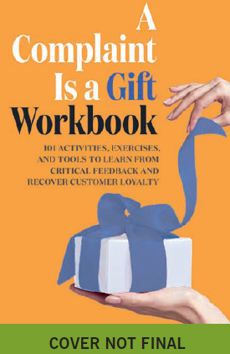
中文书名：《抱怨是礼物工作手册：101项活动，练习和工具，从批评中学习并恢复客户忠诚度》
英文书名：A Complaint Is a Gift Workbook: 101 Activities, Exercises, and Tools to Learn from Critical Feedback and Recover Customer Loyalty
作 者：Janelle Barlow and Victoria Holtz
出 版 社：Berrett-Koehler Publishers
代理公司：ANA/ Susan Xia
页 数：192 页
出版时间：2022年11月
代理地区：中国大陆、台湾
审读资料：电子稿
类 型：经管

内容简介：
基于畅销书《抱怨是礼物》(售出27万5千多册)，这本附带练习册提供了操作性强的工具，可帮助个人和企业将甚至是最极端的投诉转化为推动业务发展的礼物。
《抱怨是礼物》引入了革命性的理念，即客户投诉不是要回避，否认或埋葬的烦恼，而是宝贵的反馈—更不用说是最划算的市场调查了。投诉提供了一种反馈机制，可以帮助组织快速、经济地强化产品，服务风格和市场焦点。最重要的是，诚恳地接纳投诉会增强客户忠诚度。

该练习册以互动和沉浸的方式教授一套练习，方法和工具，读者可以借此与客户交流。读者能够练习珍妮尔·巴尔洛的全新，更高效的三步式公式，并使员工能够以更强的情绪适应能力处理投诉，而不是将投诉当作个人攻击。

《抱怨是礼物》中包含查看和处理投诉所需的工具，将投诉视为创新理念的源泉，由此改变生意。

作者简介：


珍妮尔·巴尔洛（Janelle Barlow）是All Out Performance 的总裁兼所有者，在担任顾问，执行教练，演讲者和作者方面拥有数十年的经验。她过去的客户包括世界银行集团，惠普和德国敦豪快递。她曾在北加州和新墨西哥州担任全球演讲者联合会和全国演讲者协会主席，也是跨国培训和咨询集团 MoveMinds Global 的合作伙伴。巴洛获得过众多奖项，包括演讲行业传奇，全国演讲者协会的奖项以及 TMI International 和 TACK International的年度顾问。她著有畅销书《抱怨是礼物》(售出27万5千多册)。

维多利亚·霍尔茨（Victoria Holtz）是 Moveminds Latin America 的首席执行官。25年多来，她作为高级顾问指导咨询项目，为3万5千多人举办了会议和讨论课。她著有《品牌客户服务》（Branded Customer Service）。

谢谢您的阅读！
请将反馈信息发至：夏蕊（Susan Xia）
安德鲁·纳伯格联合国际有限公司北京代表处
北京市海淀区中关村大街甲59号中国人民大学文化大厦1705室
邮编：100872
电话：010-82504406
传真：010-82504200
Email：susan@nurnberg.com.cn
网址：http://www.nurnberg.com.cn
微博：http://weibo.com/nurnberg
豆瓣小站：http://site.douban.com/110577/

